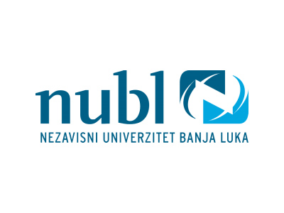
OKTOBRASKI ISPITNI ROK
PEDAGOŠKI FAKULTET
 | NASTAVNIK | OKTOBARSKI ROK
1. | Doc. dr Mira Laketić  asistent Manuela Rađević Jokić | 10.10.2022. - 15:30
2. | Prof. dr Tešo Ristić  asistent Petar Zoranović | 13.10.2022. – 12:30
3. | Prof. dr Obrad Lukić | 11.10.2022. – 10:00
4. | Doc. dr Nedeljko Kajiš | 11.10.2022. – 12:00
5. | Prof. dr Nebojša Švraka | 12.10.2022. – 11:30
6. | Doc. mr Radiša Račić | 12.10.2022. - 14:00
7. | Doc. dr Asim Praskić  asistent Marija Tomić | 15.10.2022. – 10:00
8. | Doc. dr Dragana Aleksić  asistent Zoranović Petar | 10.10.2022. – 09:00
9. | Doc. dr Bojana Marković  asistent Zoranović Petar | 11.10.2022. – 11:00
10. | Doc. dr Gordana Dukić | 11.10.2022. – 10:00
11. | Doc. dr Tanja Čolić | 11.10.2022. - 13:30
12. | Doc. dr Dijana Đurić | 10.10.2022. 15:30
13. | Prof. dr Jasna Bogdanović Čurić  asistent Ranka Kurtinović | 14.10.2022. – 10:00
14. | Prof. dr Milomir Martić | 13.10.2022. – 10:00
15. | mr Čedomir Knežević | 12.10.2022. – 11:00
16. | Prof. dr Borka Vukajlović | 13.10.2022. – 10:00
17. | Doc. dr Marin Milutinović | 12.10.2022. – 10:00
18. | Prof. dr Jagoda Petrović | 13.10.2022. – 16:00
19. | Doc. dr Helena Lajšić | 07.09.2022. – 17:00
20. | Doc. dr Ljiljana Čekić | 10.10.2022. - 11:00
21. | Prof. dr Marija Burgić | 10.10.2022. – 16:00
22. | Prof. dr Gordana Nikolić  asistent Stevan Šeatović | 14.10.2022. – 10:30
23. | Doc. dr Rada Rakočević | 14.10.2022. - 10:30
24. | Prof. dr Radomir Čolaković | 15.10.2022. – 10:00
25. | Doc. dr Aleksandra Vučenović | 14.10.2022. – 10:00
26. | Prof. dr Ljubomir Zuber | 15.10.2022. – 10:00
27. | Doc. dr Rada Čokorilo | 13.10.2022. 11:00
28. | Prof. dr Marko Jelić  Jasminka Halilović | 11.10.2022. – 12:00
29. | Doc. dr Zorana Golubović | 14.10.2022. – 14:00

